TXOSTENA

2017/06/30 Arrasateko langabeziari buruzko txostena.

Jarraian aurkezten den taulan langabeziaren datuen eboluzioa jasotzen da. Datu absolutuen jatorria SEPE da, eta “lan eskatzaile aktiboei” dagozkie. Langabezia tasa lortzeko, datu absolutua populazio aktiboarekin alderatu behar da. Populazio aktiboaren erreferentzia EUSTATek argitaratutako unean-uneko datu ofiziala erabili da (kolore desberdinen arabera bereiztuta):.
2002ko populazio aktiboaren arabera kalkulatuta (guztira 11.571, 4.832 emakumezkoak, 6.739 gizonezkoak)
2006ko populazio aktiboaren arabera kalkulatuta (guztira 10.735, 4.701 emakumezkoak, 6.034 gizonezkoak)
2010eko populazio aktiboaren arabera kalkulatuta (guztira 10.361, 4.731 emakumezkoak, 5.630 gizonezkoak)
2011ko populazio aktiboaren arabera kalkulatuta (guztira 10.429, 4.844 emakumezkoak, 5.585 gizonezkoak)
 | LANGABEZIA DATU ABSOLUTOAK |  |  |  | LANGABEZIA TASA
DATA | Guztira | Emakumezkoak | Gizonezkoak | Guztira |  | Emakumezkoak | Gizonezkoak
2017/06/30 | 1201 | 678 | 523 | 11,51% |  | 14,00% | 9,36%
2017/03/31 | 1315 | 719 | 596 | 12,60% |  | 14,84% | 10,67%
2016/12/31 | 1339 | 713 | 626 | 12,83% |  | 14,71% | 11,20%
2016/09/30 | 1406 | 766 | 640 | 13,48% |  | 15,81% | 11,45%
2016/06/30 | 1417 | 766 | 651 | 13,58% |  | 15,81% | 11,65%
2016/03/31 | 1480 | 796 | 684 | 14,19% |  | 16,43% | 12,24%
2015/12/31 | 1514 | 812 | 702 | 14,51% |  | 16,76% | 12,57%
2015/09/30 | 1553 | 822 | 731 | 14,89% |  | 16,97% | 13,08%
2015/06/30 | 1532 | 809 | 723 | 14,68% |  | 16,70% | 12,94%
2015/03/31 | 1637 | 879 | 758 | 15,69% |  | 18,14% | 13,57%
2014/12/31 | 1621 | 832 | 789 | 15,54% |  | 17,17% | 14,12%
2014/09/30 | 1676 | 871 | 805 | 16,17% |  | 18,41% | 14,29%
2014/06/30 | 1583 | 820 | 763 | 15,27% |  | 17,33% | 13,55%
2014/03/31 | 1669 | 884 | 785 | 16,11% |  | 18,68% | 13,94%
2013/12/31 | 1547 | 795 | 752 | 14,93% |  | 16,80% | 13,35%
2013/09/30 | 1552 | 841 | 711 | 14,97% |  | 17,77% | 12,62%
2013/06/30 | 1504 | 798 | 706 | 14,51% |  | 16,86% | 12,53%
2013/03/31 | 1593 | 825 | 768 | 14,83% |  | 17,55% | 12,73%
2012/12/31 | 1495 | 788 | 707 | 13,92% |  | 16,76% | 11,71%
2012/09/30 | 1470 | 763 | 707 | 13,69% |  | 16,23% | 11,71%
2012/06/30 | 1322 | 683 | 639 | 12,74% |  | 14,52% | 10,58%
2012/03/31 | 1387 | 717 | 670 | 12,92% |  | 15,25% | 11,10%
2011/12/31 | 1316 | 685 | 631 | 12,25% |  | 14,57% | 10,45%
2011/09/30 | 1245 | 673 | 572 | 11,59% |  | 14,31% | 9,48%
2011/06/30 | 1246 | 650 | 596 | 11,60% |  | 13,82% | 9,80%
2011/03/31 | 1325 | 667 | 658 | 12,34% |  | 14,18% | 10,90%

2017ko EKAINEAN 2016ko EKAINEAN baino 216 langabe gutxiago dago Arrasaten; ondorioz, langabezia tasa txikiagotu egin da urte osan zehar, %13,58tik %11,51ra hain zuzen.

Sexuen arabera begiratuta, langabeen %56,45 emakumezkoa dela ikusten dugu, eta % 43,55 gizonezkoa; zenbaki absolutuak begiratuta, 2016ko EKAINEAN baino 88 emakume, eta 128 gizonezko langabe gutxiago dago 2017ko EKAINEAN.
Langabezia tasari dagokionez, berriz, orokorra % 11,51 koa izan da 2017ko EKAINEAN, 12 hilebetetan 2,07 puntu portzentualetan jeitsi da (2016ko EKAINEAN %13,58koa izan zen)
2017ko MARTXOKO datuekin alderatuta, 2017ko EKAINEAN dauzkagu 70 langabe gutxiago, tasan 1,09 puntuko aldea.
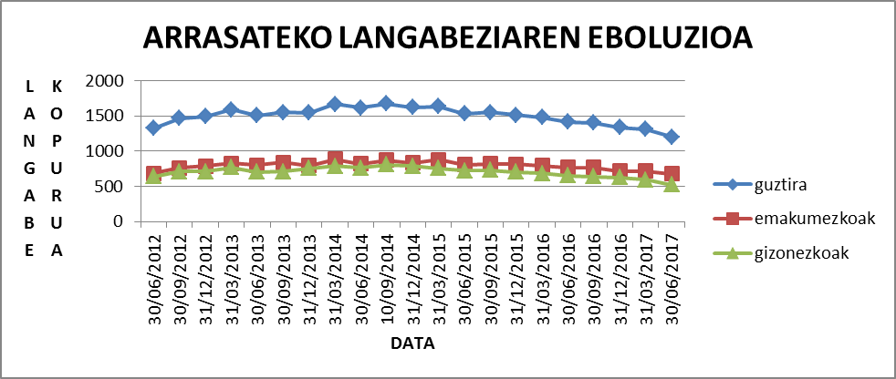

Hemen ikus dezakegu era grafikoan langabeen kopuruan azken hilabetetan izandako bilakaera, orokorki eta sexuen arabera bereiztuta.

Arrasate, 2017ko uztailaren 10a
ENPLEGU TEKNIKARIA

Marga Garmendia Ginea

